|  |  |
| --- | --- |
| Министерство науки и высшего образования Российской Федерации  ОРСКИЙ ГУМАНИТАРНО-ТЕХНОЛОГИЧЕСКИЙ ИНСТИТУТ (ФИЛИАЛ)  ФЕДЕРАЛЬНОГО ГОСУДАРСТВЕННОГО БЮДЖЕТНОГО ОБРАЗОВАТЕЛЬНОГО УЧРЕЖДЕНИЯ ВЫСШЕГО ОБРАЗОВАНИЯ  «ОРЕНБУРГСКИЙ ГОСУДАРСТВЕННЫЙ УНИВЕРСИТЕТ»  Факультет среднего профессионального образования | |
| **Курсовая работа**  по междисциплинарному курсу «Технология разработки программного обеспечения»  профессионального модуля «Осуществление интеграции программных модулей»    **Разработка программного обеспечения для автоматизации расчётов в молекулярной физике**  Пояснительная записка  ОГУ 09.02.07. 3024. 458 ПЗ | |
|  | Руководитель работы  преподаватель высшей категории  ___________________ Ж. В. Михайличенко  «___»_____­____________ 2024 г.  Студент группы 21ИСП-2  ___________________ А. В. Красельников  «___»_____­____________ 2024 г. |
| Орск 2024 | |

|  |  |
| --- | --- |
| Утверждаю  председатель ПЦК дисциплин профессионального цикла | |
| ________________  подпись | Ж.В. Михайличенко |
| «____» _________________ 2024 г. | |

**ЗАДАНИЕ**

**на выполнение курсовой работы**

студенту _____Красельникову Александру Викторовичу_________________________________

фамилия, имя, отчество

по специальности ___09.02.07 Информационные системы и программирование______________

по междисциплинарному курсу __Технология разработки программного обеспечения__________

1. Тема работы: _Разработка программного обеспечения для автоматизации расчётов в молекулярной физике_______________________________________________________________
2. Срок сдачи студентом работы «10» __июня____ 2024 г.
3. Цель и задачи работы __Разработать программный продукт, позволяющий решать 7-10 задач из раздела физики «Молекулярная физика» с использованием различных входных данных_____
4. Исходные данные к работе: __Учебники и интернет-источники по технологии разработки программного обеспечения и практикумы по физике______________________________________
5. Перечень вопросов, подлежащих разработке: _ а) изучить предметную область, выполнить анализ требований к программному обеспечению, составить техническое задание на разработку; б) выполнить проектирование системы с помощью CASE-средств; в) для решения поставленной задачи реализовать оконное приложение на языке C# и протестировать его; г) сформулировать предложения по внедрению, эксплуатации и сопровождению разработанного программного обеспечения. Сделать выводы по результатам проделанной работы _________________________
6. Перечень графического (иллюстративного) материала: таблицы, графики, рисунки, схемы, отражающие теоретический материал и программную реализацию поставленной задачи_______

Дата выдачи и получения задания

Руководитель «19» _февраля_____ 2024 г. _______________ ____Ж.В. Михайличенко___

подпись инициалы, фамилия

Студент «19» _февраля_____ 2024 г. _______________ ____А.В. Красельников____

подпись инициалы, фамилия

**Аннотация**

Изм.

Лист

№ докум.

Подпись

Дата

Лист

3

ОГУ 09.02.07. 3024. 458 ПЗ

Разраб.

Красельников А

Провер.

Михайличенко Ж

Реценз.

Н. Контр.

Утверд.

Разработка программного обеспечения для автоматизации расчётов в молекулярной физике

Лит.

Листов

*

21ИСП-2

В курсовой работе по междисциплинарному курсу «Технология разработки программного обеспечения» профессионального модуля «Осуществление интеграции программных модулей» проведена разработка *****.

В первой главе курсовой работы ***

Во второй главе курсовой работе ***

В третьей главе курсовой работы ***

Пояснительная записка содержит ** страницы, в том числе ** рисунков, ** таблиц, ** источников, 1 приложение.

Разработка приложения выполнена ***.

**Содержание**

Введение 5

1 Анализ требований и проектирование программного продукта 6

1.1 Анализ предметной области 6

1.2 Техническое задание на разработку 7

1.3 Проектирование программного продукта 9

2 Разработка и тестирование программного продукта 12

2.1 Обоснование программных средств реализации 12

2.2 Разработка пользовательского интерфейса 13

2.3 Алгоритмизация и программирование 14

2.5 Тестирование 16

3 Рекомендации по внедрению эксплуатации и сопровождению программного продукта 17

3.1 Руководство пользователя 17

3.2 План внедрения и сопровождения 17

Заключение 18

Список использованных источников 19

Приложение А 20

# Введение

Введение на 1.5 листа

Актульность

Цель

Задача для достижения поставленной цели

Целью ПО является упрощение вычислений в молекулярной физике. Разработка ПО для автоматизации системы молекулярной физики включает в себя создание программ, которые могут моделировать и анализировать поведение молекул и атомов. Такие программы могут моделировать и анализировать поведение молекул и атомов. Такие программы могут использоваться для проведения виртуальных экспериментов, оптимизации взаимодействия молекул, а также для прогнозирования и изучения свойств различных материалов. Они позволяют исследователям углубляться в фундаментальные аспекты молекулярной физики и выполнять сложные расчёты, что является важным для многих областей, включая фармацевтику, материаловедение и нанотехнологии.

# Анализ требований и проектирование программного продукта

## Анализ предметной области

Молекулярная физика — раздел физики, который изучает физические свойства тел на основе рассмотрения их молекулярного строения. Задачи молекулярной физики решаются методами статистической механики, термодинамики и они связаны с изучением движения и взаимодействия частиц (атомов, молекул, ионов), составляющих физические тела. Она обхватывает атомную и молекулярную спектроскопию и статическую физику.

Круг вопросов, охватываемых молекулярной физикой, очень широк. В ней рассматриваются: строение вещества и его изменение под влиянием внешних факторов (давления, температуры, электромагнитного поля), явления переноса (диффузия, теплопроводность, вязкость), фазовое равновесие и процессы фазовых переходов (кристаллизация, плавление, испарение, конденсация), критическое состояние вещества, поверхностные явления на границах раздела фаз.

Развитие молекулярной физики привело к выделению из неё самостоятельных разделов: статистической физики, физической кинетики, физики твёрдого тела, физической химии, молекулярной биологии. На основе общих теоретических представлений молекулярной физики получили развитие физика металлов, физика полимеров, физика плазмы, кристаллофизика, физикохимия дисперсных систем и поверхностных явлений, теория массопереноса и теплопереноса, физико-химическая механика. При всём различии объектов и методов исследования здесь сохраняется, однако, главная идея: молекулярная физика — описание макроскопических свойств вещества на основе микроскопической (молекулярной) картины его строения.

Молекулярная физика играет важную роль в различных сферах. В медицине она используется для изучения биологических процессов на молекулярном уровне, разработки лекарств и исследования строения биомолекул. В материаловедении молекулярная физика помогает понять свойства материалов, их структуру и влияние на окружающую среду. В области энергетики она используется для исследования и создания новых материалов для выработки и хранения энергии. Также молекулярная физика применяется в сфере производства полупроводниковых устройств и нанотехнологий.

Для разработки программного обеспечения, автоматизирующего расчёты в молекулярной физике, выбраны следующие задачи:

Задача 1. Найти молярную массу M смеси кислорода массой m1=25 г и азота массой m2=75 г.

Задача 2. Какое количество вещества содержится в алюминиевой обливке массой 5,4 кг?

Задача 3. Чему равно число молекул в 10 г. кислорода?

Задача 4. На изделие, поверхность которого 50см2, нанесён слой меди толщиной 2мкм.Сколько атомов меди содержится в покрытии?

Задача 5. Определить сколько молекул воды в объёме 2л.

Задача 6. Какова средняя квадратичная скорость движения молекул газа, если имея массу 8кг, он занимает объём 10м3 при давлении 250 кПа?

Задача 7. Какой объём занимает 100 моль ртути?

## Техническое задание на разработку

Техническое задание на разработку программного обеспечения – это документ, который содержит подробное описание требований к программному продукту. Техническое задание на разработку программного обеспечения для автоматизации расчётов в молекулярной физике согласно ГОСТ 34.602–2020 «Информационные технологии. Комплекс стандартов на автоматизированные системы. Комплекс стандартов на автоматизированные системы. Технического задание на создание автоматизированной системы и представлено ниже.

1. Общие сведения.

а) Полное наименование автоматизированной системы (АС)**: «**Автоматизированная система расчётов в молекулярной физике»

б) Наименование заказчика: факультет среднего профессионального образования Орского гуманитарного технологического института филиал ОГУ, в лице преподавателя высшей категории Михайличенко Ж. В.

в) Наименование разработчика: студент второго курса группы 22ИСП-2 Красельников А.В;

г) Документ, на основании которого создаётся АС: протокол закрепления тем курсовых работ по дисциплине «Технология разработки программного обеспечения» от 19.02.2024;

д) Дата начала работ :19.02.2024;

е) Дата окончания работ:10.06.2024;

1. Цель и назначение создания автоматизированной системы.

а) Цели создания АС: упрощение вычислений в молекулярной физике;

б) Назначение АС:

1. Характеристика объекта автоматизации.

Объектом автоматизации разрабатываемой программной системы являются расчёты в молекулярной физике. Расчёты в молекулярной физике характеризуются как изучение физических свойств молекул и молекулярной динамики. Они включают в себя расчёты энергетических уровней и спектров молекул, а также изучение внутренних степеней свободы молекул, таких как вращательное и колебательное движение. В целом, расчёты в молекулярной физике позволяют описать физические свойства молекул и их поведение в различных условиях, что имеет важное значение для понимания многих природных явлений и процессов.

4 Требования к автоматизированной системе:

а) Требования к структуре АС в целом: система должна состоять из подсистемы ввода исходных данных, подсистемы расчёта и подсистемы вывода результатов расчётов на экран монитора.

б) Требования к функциям, выполняемым АС:

- Вывод на экран списка возможных задач для решения.

- Ввод данных пользователем.

- Расчёт по формуле.

- Вывод полученных значение на экран монитора.

в) Требования к видам обеспечения АС

* Требования к математическому обеспечению: использовать алгоритмы решения задач в молекулярной физике
* Требование к информационному обеспечению:

Структура данных:

- Описание используемых математических моделей, алгоритмов и методов расчета;

- Определение типов данных (числовые, текстовые, категориальные) и их форматов представления

Организация данных:

- Выбор системы управления базами данных (СУБД) с учетом требований к производительности, масштабируемости, надежности и безопасности;

- Проектирование структуры базы данных, включая таблицы, поля, индексы и связи между ними;

- Разработка механизмов доступа к данным и их обработки

Использование СУБД:

- Обоснование выбора конкретной СУБД (реляционная, NoSQL);

- Описание требований к функциональности СУБД (транзакции, запросы, хранимые процедуры);

- Настройка СУБД для обеспечения оптимальной производительности и безопасности

Формы документов:

- Стандартизация форматов входных и выходных данных;

- Разработка шаблонов и макетов для различных типов документов (отчеты, справки, графики);

- Обеспечение визуальной привлекательности и удобства использования интерфейсов.

* Требование к лингвистическим обеспечениям: в качестве языка взаимодействия с пользователем в АС будет использоваться русский язык, для взаимодействия с пользователем будут использоваться диалоговые окна.
* Требования к лингвистическим обеспечениям:

- В качестве языка взаимодействия с пользователем будут использоваться русский.

- Для взаимодействия с пользователем должен поддерживаться такой интерфейс как: диалоговый, графический.

* Требования к программному обеспечению: для создания автоматизированной системы требуется специализированное программное обеспечение такое как: операционная система Windows, Ramus Educational для моделирования бизнес-процессов, язык программирования C#, Visual Studio в качестве среды программирования и Microsoft Word для документирования.
* Требования к техническому обеспечению:

Аппаратное обеспечение:

- Цент

- Многоядерный процессор с тактовой частотой не менее 2 ГГц;

- Рекомендуется использовать серверные процессоры с поддержкой многопоточности

- Оперативная память:

- Не менее 8 Гб ОЗ;

- Рекомендуется 16 Гб или больше для работы с большими объемами данных и сложными моделями

- Система хранения данных:

- Жесткий диск SSD с достаточной емкостью для хранения программного обеспечения, данных и результатов вычислений;

- Рекомендуется использовать RAID-массив для обеспечения отказоустойчивости

- Сетевое оборудование:

- Гигабитная сетевая карта для обеспечения высокоскоростного доступа к сети

- Периферийные устройства:

- Монитор с разрешением не менее 1920x1080;

- Клавиатура и мышь

Программное обеспечение:

- Операционная система:

- 64-разрядная версия Windows Server 2016 или более поздняя;

- Linux-дистрибутивы также могут быть использованы, но могут потребовать дополнительной настройки

- Платформа для разработки ПО:

- R 4.0 или более поздняя

- Библиотеки для вычислений в теории вероятностей:

- NumPy;

- SciPy;

- Matplotlib;

- Pandas

- Дополнительное ПО:

- Веб-браузер;

Текстовый редактор;

- Git

* Требования к организационному обеспечению: написать

г) Общие технические требования к видам обеспечения АС:

* Требования к численности квалификации пользователей АС: автоматизированная система предназначена для одного пользователя, обладающего базовыми навыками в пользование компьютером.
* Требования к эргономике и технической эстетике:

- единый стиль оформления для пользовательских интерфейсов;-   должна быть удобная, интуитивно понятная навигация в интерфейсе пользователя;-   взаимодействие пользователя с Системой должно осуществляться на русском языке; исключения могут составлять только системные сообщения.-   отображение на экране хода длительных процессов обработки.

* Требования к защите информации от несанкционированного доступа:

-Наличие авторизации для входа в систему;

-Разделение прав доступа;

-Защита от несанкционированного доступа.

5 Содержание работ по созданию автоматизированной системы.

В таблице 1 представлены этапы разработки АС расчётов в молекулярной физике.

Таблица 1 - Этапы разработки АС

|  |  |  |
| --- | --- | --- |
| Номер и название этапа разработки | Сроки выполнения | Содержание |
| 1 Анализ требований | 19.02.2024 – 10.03.2024 | Анализ предметной области, изучение программных аналогов, разработка технического задания на разработку АС. |
| 2 Проектирование | 10.03.2024 –  17.03.2024 | Определение структуры системы и её компоненты |
| 3 Программирование | 17.03.2024-  20.04.2024 | Написание и отладка программного кода |
| 4 Тестирование | 20.04.2024-  21.05.2024 | Проверка работоспособности программы на соответствие требованиям |
| 5 Внедрение | 21.05.2024-  08.06.2024 | Установка и настройка системы, обучение пользователей, опытная эксплуатация |
| 6 Эксплуатация и сопровождение | 10.06.2024 | Разработка рекомендаций по эксплуатации и сопровождению системы. |

1. Порядок разработки автоматизированной системы.

Этапы будут выполняться разработчиком в прямой последовательности в соответствии с приведенной в пункте пять таблицей этапов разработки АС с обязательным контролем и консультацией с заказчиком.

1. Порядок контроля и приёмки автоматизированной системы.

Контроль осуществляется на всех этапах разработки руководителем курсовой работы, приёмка АС состоится на защите работы в указанные сроки.

1. Требования к составу и содержанию подготовки объекта.

Для эксплуатации программы «Расчёты в молекулярной физике» требуется: проверка готовности объекта автоматизации к вводу системы в действие, тестирование системы, оценка готовности инфраструктуры, обучение персонала.

1. Требования к документированию.

* Техническое задание на разработку АС
* Руководство пользователя
* Рекомендации по сопровождению АС

1. Источники разработки.

* Протокол закрепление тем курсовых работ по дисциплине «Технология разработки программного обеспечения» от 19.02.2024;
* ГОСТ 34.602-2020 «Информационные технологии. Комплекс стандартов на автоматизированные системы. Техническое задание на создание автоматизированной системы»
* Работы студенческие. Общие требования и правила оформления. СТО 02069024.101 – 2015. – Оренбург : Изд-во ОГУ, 2015. – 89 с.
* ГОСТ-19.701-90 (ИСО 5807-85). СХЕМЫ АЛГОРИТМОВ, ПРОГРАММ, ДАННЫХ И СИСТЕМ;
* ГОСТ 34.601-90 Автоматизированные системы.

### 1.3 Проектирование программного продукта

Проектирование информационной системы расчётов в молекулярной физике крайне важным, поскольку это позволяет эффективно и точно проводить расчёты электрических и магнитных процессов, которые широко применяются в различных областях науки и техники.

IDEF0 — методология функционального моделирования и графическая нотация, предназначенная для формализации и описания бизнес-процессов. Отличительной особенностью IDEF0 является её акцент на соподчинённость объектов. В IDEF0 рассматриваются логические отношения между работами, а не их временная последовательность.

Дописать

A1 – Выбор задачи

A2 – Ввод исходных данных

A3 – Выполнение расчётов по формуле

A4 – Вывод результатов

Контекстная диаграмма показана на рисунке 1.

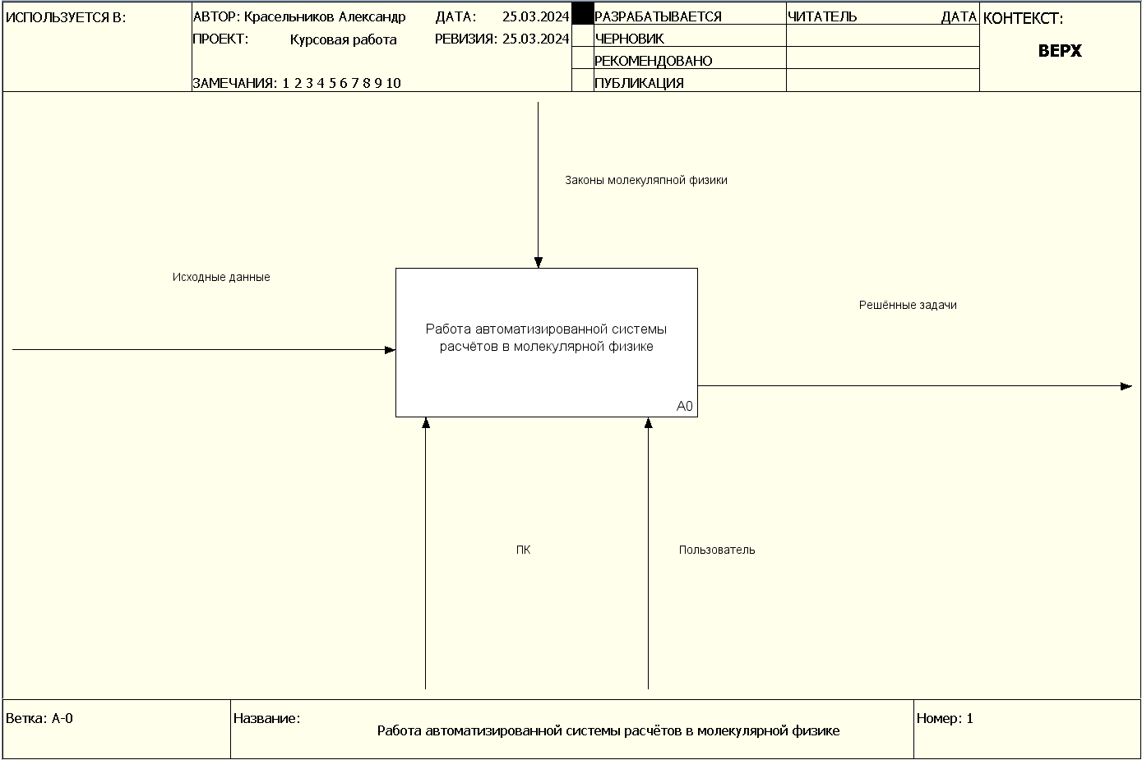

Рисунок 1 – Контекстная диаграмма IDEF0

Диаграмма декомпозиции IDEF0 первого уровня для показана на рисунке 2.

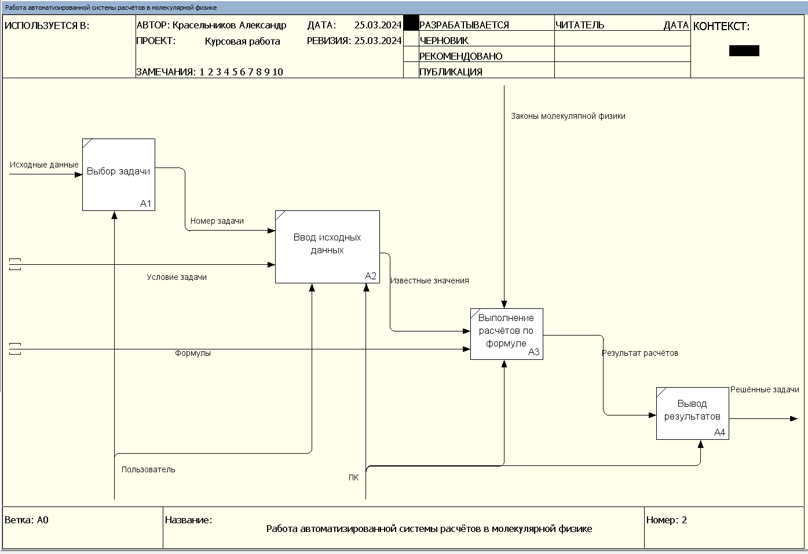

Рисунок 2 – Диаграмма декомпозиции первого уровня IDEF0

Составить диаграмму декомпозиции второго уровня для блока «выполнение расчетов по формуле» для любой задачи из семи выбранных. Описать диаграмму словами и показать скрин.

# Разработка и тестирование программного продукта

## Обоснование программных средств реализации

Для разработки АС расчётов в молекулярной физике выбраны следующие средства реализации системы: язык программирования C# и интегрированная среда разработки Visual Studio 2022

C# - это объектно-ориентированный язык программирования общего назначения. Разработан в 1998—2001 годах группой инженеров компании Microsoft под руководством Андерса Хейлсберга и Скотта Вильтаумота как язык разработки приложений для платформы Microsoft .NET Framework и .NET Core.

Преимущества C#:

1 Простота и удобство в использовании. Благодаря своей простой и понятной синтаксису язык C# лёгок для изучения и позволяет быстро разрабатывать приложения.

2 Мощная и эффективная сборка мусора. C# автоматически освобождает выделенную в памяти для объектов после того, как они не используются.

3 Объектно-ориентированное программирование. Язык C# предоставляет основные конструкции, необходимые для создания объектно-ориентированных приложений.

4 Безопасность. C# предоставляет механизмы для защиты от несанкционированных действий, таких как взлом или сбой в работе приложения.

5 Интеграция с .NET-платформой. C# разработан для совместной работы с .NET-платформой, что позволяет использовать библиотеки и компоненты, созданные на других языках .NET.

6 Поддержка параллельного программирования. Это позволяет создавать многопоточные приложения.

7 Возможности для веб-разработки. C# используется для создания веб-приложений, благодаря различным фреймворкам, таким как ASP.NET.

Microsoft Visual Studio — линейка продуктов компании Microsoft, включающих интегрированную среду разработки (IDE) программного обеспечения и ряд других инструментов. Данные продукты позволяют разрабатывать как консольные приложения, так и игры и приложения с графическим интерфейсом, в том числе с поддержкой технологии Windows Forms, UWP а также веб-сайты, веб-приложения, веб-службы как в родном, так и в управляемом кодах для всех платформ, поддерживаемых Windows, Windows Mobile, Windows CE, .NET Framework, .NET Core, .NET, MAUI, Xbox, Windows Phone .NET Compact Framework и Silverlight.

Преимущества Visual Studio:

1 Visual Studio предлагает множество инструментов и функций, которые облегчают процесс разработки программного обеспечения. Это включает в себя интегрированные средства отладки, автодополнение, интеграцию с системами управления версиями и многое другое. Благодаря этим функциям разработчикам становится проще и быстрее писать код и улучшать его качество.

2 Visual Studio поддерживает большое количество языков программирования, включая С++, C#, VB.NET и F#. Это позволяет разработчикам выбирать тот язык, с которым они наиболее знакомы и владеют наилучшим образом. Также с помощью Visual Studio можно разрабатывать приложения для мобильных устройств на платформах Android и iOS.

3 Visual Studio является полностью интегрированной средой разработки, которая позволяет разрабатывать и развертывать приложения в облаке. Это облегчает работу в команде и упрощает процесс взаимодействия со всеми необходимыми сервисами для создания, тестирования и развертывания приложений.

## Разработка пользовательского интерфейса

Пользовательский интерфейс (UI - User Interface) – это средства, позволяющие пользователю эффективно взаимодействовать с устройствами компьютера достаточно удобным для себя образом.

Программный интерфейс – это способ общения пользователя с программируемым устройством или прикладными программами, а также способ обмена информацией между самими программами. Он определяет функциональность и удобство такого общения посредством реализации оптимальных параметров программ.

Пользовательский интерфейс одолжен обладать следующими свойствами:

1. Интерактивность: UI должен обеспечивать взаимодействие между пользователем и программой. Это означает, сто пользователь должен иметь возможность отдавать команды и получать мгновенную обратную связь.
2. Удобств использования UI должен быть удобным и простым в использовании. Пользователь должен легко ориентироваться в нём и выполнять необходимые действия без особых усилий.
3. Эстетичность: UI должен быть эффективным и помогать пользователю быстро и легко

Требования к интерфейсу:

* Простота использования: интерфейс должен быть интуитивно понятным и лёгким для освоения.
* Наглядность: интерфейс должен отображать информацию и обеспечивать лёгкое восприятие.
* Гибкость: интерфейс должен быть гибким и адекватным к различным устройствам.
* Обратная связь: UI должен предоставлять пользователям обратную связь о результатах его действия
* Эффективность: интерфейс должен помогать пользователям выполнять задачи быстро и без лишних усилий

Программный интерфейс автоматизированной системы расчётов в молекулярная физике должен соответствовать всем требованиям. Структура программного интерфейса показана на рисунке 4.

Показать в виде скринов структуру восьми форм приложения и описать словами компоненты, которые на них находятся.

## Алгоритмизация и программирование

Алгоритм – совокупность точно заданных правил решения некоторого класса задач или набор инструкций, описывающих порядок действий исполнителя для решения определённой задачи.

Свойства алгоритма:

1. Дискретность. Процесс решения задачи должен быть разбит на последовательность отдельных шагов-команд, которые выполняются одна за другой.
2. Понятность. Алгоритм должен содержать только те команды, которые известны исполнителю.
3. Детерминированность. Каждый шаг и переход должен от шага к шагу доложены быть точно определены, чтобы его мог выполнить любой другой человек или механическое устройство. У исполнителя нет возможности принимать самостоятельно решения.
4. Конечность. Конечное число шагов. Результат работы алгоритма так же должен быть получен за конечное время.
5. Массовость. Благодаря этому свойству, алгоритм можно успешно применять к различным наборам исходных данных.

Алгоритмы чаще всего представляются в виде блок-схем по стандарту ГОСТ 19.701–90 Единой системы программной документации.

Блок-схемы решения задач № 2, 3, 5 показаны на рисунках 4, 5, 6.

Задача 2. Какое количество вещества содержится в алюминиевой обливке массой 5,4 кг?

Задача 3. Чему равно число молекул в 10 г. кислорода?

Задача 5. Определить сколько молекул воды в объёме 2л.

Start

v, p, M

V=m/M

V

End

Рисунок 4 – Блок-схема решения задачи 2

Start

M, m

V=m/M

V

End

Рисунок 5 – Блок-схема решения задачи 3

Start

P, V, Na, M, Vср

N=3*P*V*Na/(M*Vср^2)

N

End

Рисунок 6 – Блок-схема решения задачи 5

Для программной реализации разработаны следующие методы для выполнения функций автоматизированной системы расчётов в молекулярной физике:

1. Название метода – назначение;
2. Название метода – назначение;
3. Название метода – назначение;

## Тестирование

# Рекомендации по внедрению эксплуатации и сопровождению программного продукта

## Руководство пользователя

Обзор возможностей программы

Расчёты в молекулярной физикe — это проект который позволяет проводить расчёты в молекулярной физике с помощью различных

История версий

Расчёты в молекулярной физике 1.0 – 25.05.2024

Системные требования

Для стабильной и эффективной работы в программе по молекулярной физике требуются:

Частота процессора (CPU): 64

Количество ядер процессора (CPU)

Объём оперативной памяти (RAM): 8,00 ГБ

Объём свободного места на диске (HDD) 89 ГБ

Оперативная система (OS): Windows 7, Windows 10, Windows 11, Red OS – 64Bit архитектура

Браузер: Google Chrome, Microsoft Edge

Начало работы

Данный раздел поможет вам быстро установить, настроить и начать работать с Вычислениями в молекулярной физике.

Перед началом работы, пожалуйста, ознакомьтесь с системными требованиями и лицензионным соглашением.

**Основные понятия и термины**

Перед началом работы В Вычислениях в молекулярной физике рекомендуется ознакомиться с основными понятиями и терминами:

Компьютер – это функциональное устройство, способное выполнять значительный объём вычислений, включая многочисленные арифметические и логические операции, без вмешательства человека.

Молекулярная физика — это раздел физики, который изучает физические свойства тел на основе рассмотрения их молекулярного строения.

Молекула – это электрически нейтральная частица, образованная из двух или более связанных ковалентными связями атомов.

Программа - последовательность машинных команд, предназначенная для достижения конкретного результата.

C# — объектно-ориентированный язык программирования общего назначения.

Visual Studio — это мощное средство разработчика, которое можно использовать для выполнения всего цикла разработки в одном месте.

Установка

Для установки Visual studio, пожалуйста, загрузите дистрибутива последней версии 5.7.1, доступный по адресу [Скачать Инструменты Visual Studio — установить бесплатно для Windows, Mac, Linux (microsoft.com)](https://visualstudio.microsoft.com/ru/downloads/)

Перед установкой ознакомьтесь с [системными требованиями](\l%20%22a9eb003e-8704-4d8f-8d92-8f59944ba6d6%22%20\h) и [лицензионным соглашением](\l%20%220343637b-d224-4986-a470-e45222a3137f%22%20\h).

В процессе установки, пожалуйста убедитесь, что системные требования соответствует программному продукту.

Настройка

Для начала работы в Вычисления по молекулярной физике рекомендуется предварительно выполнить следящие настройки окружения

1.Установить Microsoft Visual Studio 2022.

2.Настроить Microsoft Visual Studio

3.Скачать «Расчёты в молекулярной физике»

4.Запустить файл «Расчёты в молекулярной физике»

Запуск

Для запуска «Расчёты в молекулярной физике» нажмите на ярлык программы Visual Studio в меню Пуск либо наберите в командной строке Visual Studio

При первом запуске программы открывается главное окно программы с интерфейсом, где находится список задач, из которых можно выбрать любую.

Пользовательский интерфейс

Этот раздел описывает основные элементы пользовательского интерфейса расчётов в молекулярной физике: основных режимов работы, предназначение окон и экранов, доступные операции.

Главное окно программы

Главное окно программы «расчётов в молекулярной физике» позволяет выполнять следующие операции:

- Перейти к Задаче №1;

- Перейти к Задаче №2;

- Перейти к Задаче №3;

- Перейти к Задаче №4;

- Перейти к Задаче №5;

- Перейти к Задаче №6;

- Перейти к Задаче №7;

- Свернуть программу нажав на палочку в верхнем правом углу;

- Закрыть программу нажав на крестик в верхнем правом углу:

Главное окно программы показано на рисунке 7.

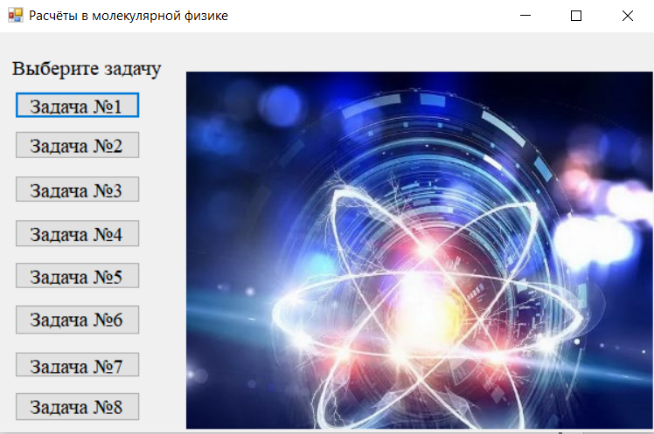

Рисунок 7- Главное окно программы

Режимы работы

Пользовательский интерфейс Вычисления в молекулярной физике обеспечивает работу в нескольких режимах:

1. Режим «пользовательский». Ограничений для пользователя нет, все функции программы доступны.
2. Режим «работы с задачами по молекулярной физике». В данном режиме пользователь может запустить решение любой задачи на выбор.
3. Режим «решения задач». Для начала работы в этом режиме необходимо выполнить следующие действия.

- Нажать на кнопку задачи.

- Ввести данные в пустые поля.

- Нажмите на кнопку решения.

Другие функции

- Можно очистить все поля нажав на кнопку «Сброс».

- Можно выбрать другую задачу нажав на кнопку «Назад» и перейдя в главное окно программы.

Пример работы программы показан на рисунке 8.

Рисунок 8 -Пример работы программы

Горячие клавиши

Следующий раздел содержит все сочетания клавиш и способы управления при помощи мыши, поддерживаемые продуктом.

Общие

F1 — показать контекстную справку.

Ctrl+N — создать новый проект.

Ctrl+O — открыть проект.

Ctrl+S — сохранить открытый проект.

Поиск

Ctrl+F — найти.

Ctrl+H — найти и заменить.

F3 — найти следующее.

Редактирование

Alt+BackSpace — отменить.

Shift+Delete — вырезать.

Shift+Insert — вставить.

Ctrl+C — копировать.

Ctrl+Insert — копировать.

Ctrl+X — вырезать.

Ctrl+V — вставить.

Ctrl+Y — повторить.

Ctrl+A — выбрать все.

Ctrl+Z — отменить.

Ctrl+Shift+Z — повторить.

Shift+Alt+BackSpace — повторить.

Текстовый редактор

Ctrl+B — жирный текст.

Ctrl+I — наклонный текст.

Ctrl+U — подчеркнутый текст.

Ctrl+E — выравнивание по центру.

Ctrl+J — выравнивание по ширине.

Ctrl+L — выравнивание по левому краю.

Ctrl+R — выравнивание по правому краю.

Ctrl+K — вставить гиперссылку.

Shift+Enter — вставить разрыв строки.

Частые вопросы (FAQ)

Как открыть программу?

Ответ: чтобы открыть программу, нужно запустить Visual Studio 2022

Как скачать программу?

Ответ: найти в браузере Visual Studio 2022.

Если вы не нашли ответа на свой вопрос, пожалуйста, свяжитесь с нами.

Контактная информация

Расчёты в молекулярной физике разрабатывается и поддерживается компанией Название Компании, являющейся правообладателем.

Техническая поддержка

Вы можете направить вопросы по функциональности программы Название Продукта следующими способами:

•  Email: krasesania@gmail.com

•  Телефон: +7445415255255

•  Мессенджеры: [-_-/Руководство 2.0.docx at main · Alex10-CODER/-_- (github.com)](https://github.com/Alex10-CODER/-_-/blob/main/%D0%A0%D1%83%D0%BA%D0%BE%D0%B2%D0%BE%D0%B4%D1%81%D1%82%D0%B2%D0%BE%202.0.docx)

•  Форма обратной связи: Звонки

## План внедрения и сопровождения

Текст

# Заключение

Подвести итоги проделанной работы

# Список использованных источников

1. Работы студенческие. Общие требования и правила оформления. СТО 02069024.101 – 2015. – Оренбург : Изд-во ОГУ, 2015. – 89 с.
2. В списке источников 7 10 источников

# Приложение А

(обязательное)

**Текст программы**